Fördermaterial
zu „Knack die Box“ (Äquivalenzumformung)
Von Tobias Domokos, Macarena Larrain, Lukas Weith, Bärbel Barzel,
Marita Friesen, Anika Dreher & Lars Holzäpfel

1 | Knack die Box
 | Finn und Viktoria machen Mathehausaufgaben. Can kommt und fragt nach:

Was macht ihr da?
Warum benutzt ihr Streichhölzer?
Can
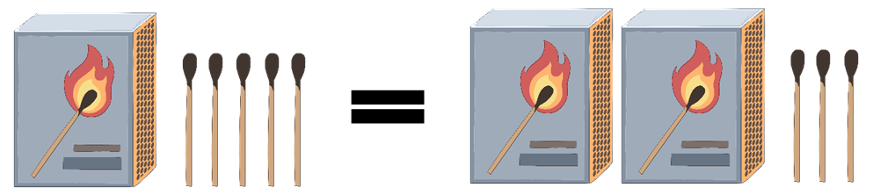

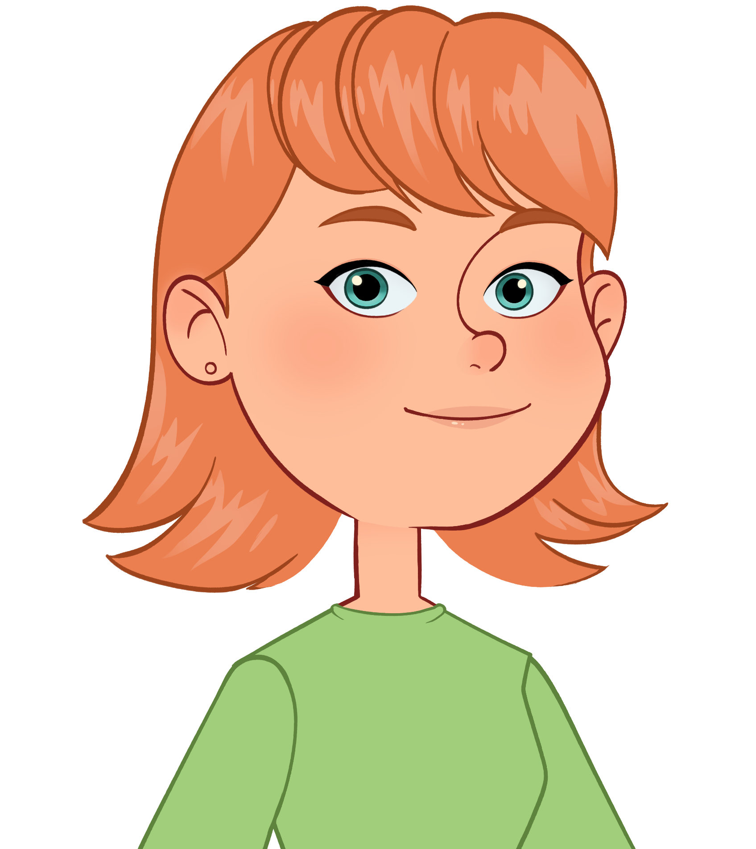
Auf beiden Seiten des Gleichheitszeichens sind
insgesamt gleich viele Streichhölzer. Manche
Streichhölzer sind in den Schachteln versteckt.
Finn
Wir versuchen eine Gleichung zu lösen.
In jeder Box sind gleich viele Streichhölzer.
Viktoria

 | Hilf Can herauszufinden, wie viele Streichhölzer in einer Schachtel sind.  Du darfst die Schachteln nicht öffnen. Wie bist du vorgegangen?  ___________________________________________________________________________  ___________________________________________________________________________  ___________________________________________________________________________  ___________________________________________________________________________  ___________________________________________________________________________
Quelle: Barzel, B., Dreher, A., Friesen, M., Holzäpfel, L., Domokos, T., Larrain, M., Weith, L. (2022).
„Knack die Box“ (Äquivalenzumformung). Open Educational Resources. Online frei zugreifbar
unter maco.dzlm.de/node/59.
Illustration: Studio Wilma

2 | Gleichungen mit „Knack die Box“ lösen
 | a) | Viktoria hat die Gleichung mithilfe von Streichhölzern gelöst.  Dazu hat sie jeden Schritt auch schriftlich notiert. Versuche, ihr Vorgehen nachzuvollziehen.
  Bild |  |  | Gleichung | Erklärung
   | = |  |  | Die Streichhölzer und Streichholzpackungen kann man mit der Gleichung 5x + 4 = 3x + 10 ausdrücken
    IIII
    IIIII IIIII
    5x + 4 | = | 3x + 10
   | = |  |  | Ich nehme auf beiden Seiten 3 Streichholzschachteln weg, damit rechts keine mehr ist. In der Gleichung muss ich also auf beiden Seiten 3x abziehen.
    IIII
    IIIII IIIII
    5x + 4 – 3x | = | 3x + 10 – 3x
    2x + 4 | = | 10
   | = |  |  | Ich nehme auf beiden Seiten 4 Streichhölzer weg, damit links keine mehr sind. In der Gleichung muss ich also 4 auf beiden Seiten abziehen.
    IIIII I
    2x | = | 6
   | = |  |  | Ich teile die Streichhölzer in zwei gleich große Mengen auf. Nachdem ich das getan habe entferne ich einen Teil auf beiden  Seiten.
    III
    x | = | 3
   | = |  |  | Um das Ergebnis zu überprüfen, setze ich in die oberste Gleichung den Wert für die Variable in die Variable ein (Im Bild ersetze ich jedes orangene Kästchen durch 3 Streichhölzer).  Es passt: Auf beiden Seiten sind gleich viele Streichhölzer
    IIII
    IIIII IIIII
    5x + 4 | = | 3x + 10
    x | = | 3
    5 · 3 + 4 | = | 3 · 3 + 10
    15 + 4 | = | 9 + 10
    19 | = | 19
   | =
    III | III | III | III | III | IIII
    III | III | III | IIIII IIIII
 | b) | Finn hat seine Gleichung mithilfe Streichhölzern und Streichholzpackungen gelöst, hat aber Probleme, seinen Weg als Gleichung und Text zu beschreiben. Kannst du ihm helfen, indem du die leeren Felder in der Tabelle ausfüllst?
  Bild |  |  | Gleichung | Erklärung
   | = |  | ____ + ____ = ____ + ____
    IIIII I
    III
   | =
    IIIII I
    III
   | =
    I
    I
    I
   | =
    I
   | =
    IIIII I
    III
   | =
     |  |  | I | I | IIIII I
    I | I | I | I | I | III
 | c) | Wie würdest du folgende Gleichung lösen? Fülle dazu die Tabelle aus.
  Bild |  |  | Gleichung
   | =
    II
    IIIII III

3 | Äquivalenzumformung
 | a) | Umformungen (wie in Aufgabe 2), bei denen man auf beiden Seiten das gleiche verändert, nennt man Äquivalenzumformungen. Viktoria hat folgende Äquivalenzumformung durchgeführt. Versuche jeden einzelnen Schritt nachzuvollziehen. Achte dabei besonders darauf, wo sie +, –, ∙ oder : rechnet, wie sie das notiert und versuche zu verstehen, warum sie das so macht.  Kannst du erklären, warum Viktoria im dritten Schritt +5 gerechnet hat und nicht -5?  _______________________________________________________________________  _______________________________________________________________________
  Gleichung | Was sich Viktoria gedacht hat:
   | - Die Variable soll am Ende auf der rechten Seite  stehen, da es auf der rechten Seite mehr x gibt.  - Die Zahl soll dann auf der linken Seite stehen, damit man den Wert der Variable direkt ablesen kann.
    3x – 7 | = | 4x – 5
   | - Variable auf der linken Seite wegnehmen.  - Dasselbe auch auf der rechten Seite  machen, also auch 3x wegnehmen.
    3x – 7 | = | 4x – 5 | |– 3x
    3x – 7 – 3x | = | 4x – 5 – 3x | |– 4
    -7 | = | X – 5
   | - Zahl auf der rechten Seite entfernen.  - Dasselbe auch auf der linken Seite entfernen.
    -7 | = | x – 5 | |+5
    -7 + 5 | = | x – 5 + 5
    -2 | = | x
   | - Um das Ergebnis zu überprüfen, setze ich (-2) für jedes x ein und beobachte, ob die Gleichung stimmt.  - x entspricht (-2). Ich kann also (-2) für jedes x einsetzen, damit die Gleichung stimmt.  - x entspricht -2.
    3 · (-2) – 7 | = | 4 · (-2) – 5
    (-6) – 7 | = | (-8) -5
    -13 | = | -13
 | b) | Mia hat auch eine Äquivalenzumformung durchgeführt. Sie hat jedoch einige Schritte übersprungen. Fülle die Lücken aus.
  Gleichung | Was sich Mia gedacht hat:
   | - Die Variable soll am Ende auf der linken Seite stehen.
    2x – 7 | = | -x – 1
   | - Ich entferne die Variable auf der rechten Seite.  - Dasselbe entferne ich auch auf der linken Seite.
    2x – 7 | = | -x – 1
    2x – 7 ____ | = | -x – 1 ____
    3x – 7 | = | -1
   | - Ich entferne die Zahl auf der linken Seite.  - Dasselbe entferne ich auch auf der rechten Seite.
    3x – 7 | = | -1
    3x – 7 ____ | = | -1 ____
    3x | = | 6
   | - Ich teile beide Seiten durch 3, damit die  Variable alleine steht.
    3x | = | 6
    3x ____ | = | 6 ____
    x | = | 2
   | - Um das Ergebnis zu überprüfen, setze ich 2 für jedes x ein und prüfe, ob die Gleichung stimmt.
 | c) | Can hat bei der Äquivalenzumformung ziemliche Probleme. Kannst du seine Fehler finden? Markiere die Fehler von Can und schreibe die richtige Gleichung in die rechte Spalte der Tabelle.
  Gleichung | Was sich Can gedacht hat: | Meine Lösung:
   | - Die Variable soll am Ende auf der rechten Seite  stehen.
    -5x – 2 | = | 2x – 23
   | - Ich entferne die Variable auf der linken Seite.  - Dasselbe mache ich auch auf der rechten Seite.
    -5x – 2 | = | 2x – 23 | |– 5x
    -5x – 2 – 5x | = | 2x – 23 – 5x
    -2 | = | -3x – 23
   | - Ich entferne die Zahl auf der rechten Seite.  - Dasselbe mache ich auch auf der linken Seite.
    -2 | = | -3x – 23 | |+ 23
    -2 + 23 | = | -3x – 23 + 23
    21 | = | -3x
   | - Ich teile durch eine Zahl, damit die Variable alleine steht.
    21 | = | -3x | |: 3
    21 : 3 | = | -3x : 3
    7 | = | x
   | - Um das Ergebnis zu überprüfen, setze ich meine Lösung für jedes x ein und prüfe, ob die Gleichung stimmt.
 | d) | Fülle die Tabelle selbstständig aus.
  Gleichung | Was ich mir dabei gedacht habe:
  2x – 10 | = | x + 2

4 | Äquivalenzumformung verstehen
 | a) | Wer von Can, Emily und Viktoria hat recht?  Überlege dir: Bleiben die Terme nach dem Umformen gleich? Was meint Viktoria  damit, dass immer gleich viele Streichhölzer auf beiden Seiten liegen?

Can
Müssen die Terme beim Umformen nicht gleich bleiben?
Viktoria
Die Terme verändern sich, aber es liegen immer gleich viele Streichhölzer auf beiden Seiten. x = 2 ist ja irgendwie dasselbe wie 2x = 4, weil x den gleichen Wert hat.


Emily
Man muss vor allem aufpassen, dass sich die Lösungsmenge nicht ändert.

 | b) | Erkläre Viktorias Bemerkung, indem du die Gleichung aus Aufgabe 1b) nimmst und nach jedem Schritt die Lösung zur Kontrolle einsetzt. Was fällt dir auf?  _______________________________________________________________________  _______________________________________________________________________  _______________________________________________________________________

Illustration: Studio Wilma

5 | Äquivalenzumformung vergleichen
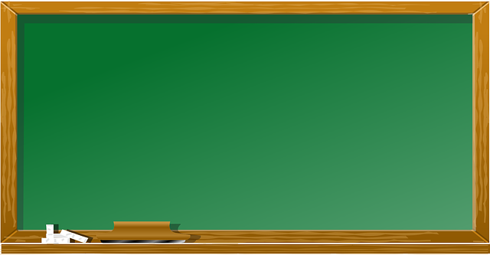
Emily und Viktoria haben die Gleichung
unterschiedlich gelöst.
Schaue dir beide Lösungswege genau an.
5 (x + 3) = x + 23 + 2x
 | Emily  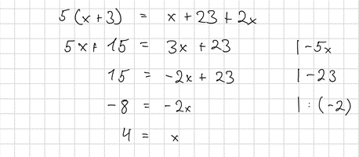 |  | Viktoria  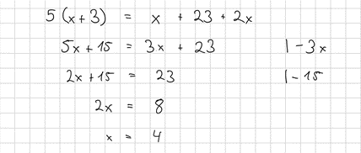
 | b) | Erkläre, worin sich ihre Lösungswege unterscheiden. Warum sind die Ergebnisse gleich?  _______________________________________________________________________  _______________________________________________________________________  _______________________________________________________________________

Bildquelle (Tafel): https://pixabay.com/de/vectors/tafel-kreide-radiergummi-lernen-307835/

